Классный час «Улица Героя» в 8 Л, 10 Б классах
Память о героях, победивших фашизм, хранится не только в музеях, фильмах и книгах, но и в самих городах нашей страны - живых и меняющихся.
Сплести всю «городскую память» воедино взялись учащиеся 8 Л и 10 Б классов. Ребята презентовали свои рассказы на классных часах «Помнит город о своих Героях». Ребята собирали по разным источникам материалы о том, какие улицы, когда и по чьему решению стали носить «победные» имена, а также встретились с Ветеранами Общественной организации Государственной противопожарной службы и спасателей ГУ МЧС России по Иркутской области.
Таких в Иркутске оказалось 43, причём названы переулки и проспекты как в честь солдат, отправившихся на фронт из наших краёв, так и в честь воинов, которые в Приангарье никогда не бывали.

Викторина в 8 Л классе «За иркутский край родной знатоки вступают в бой!»
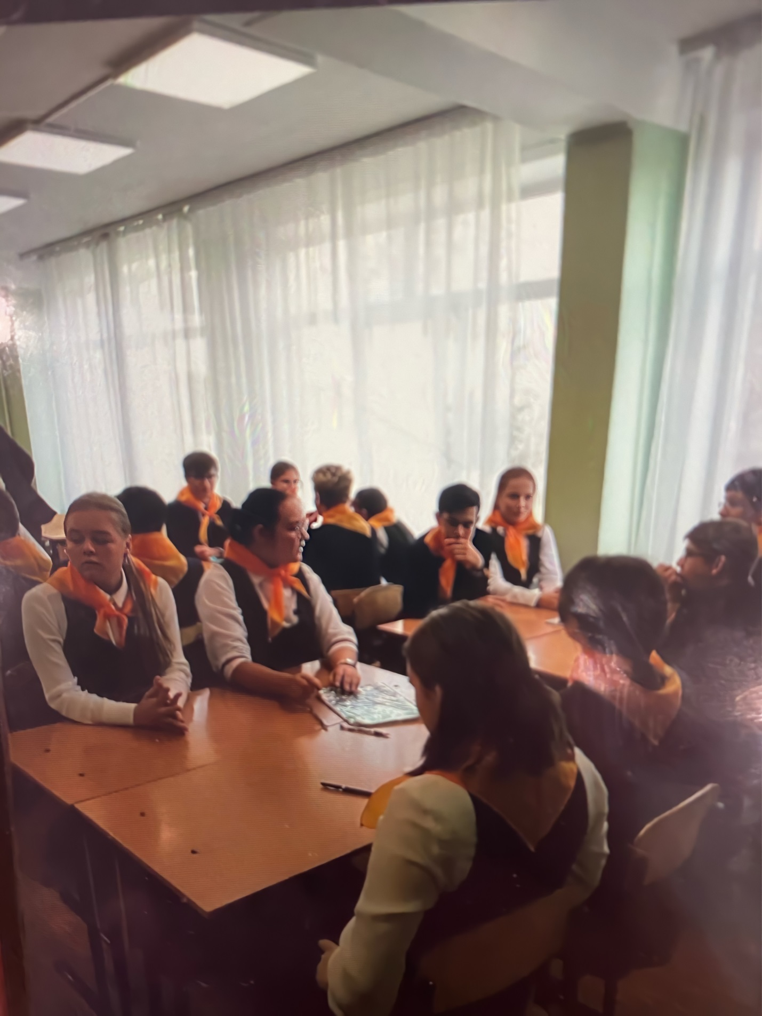

Выездные классные часы
10 Б класс
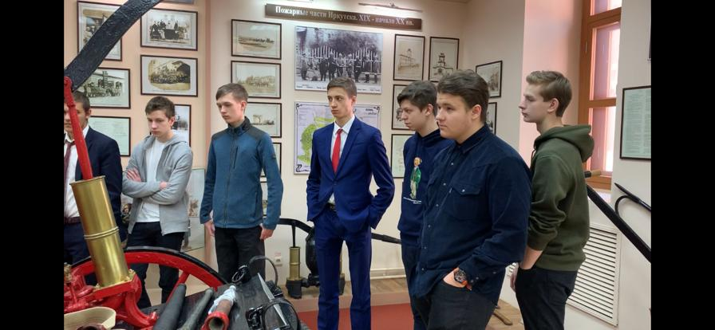

8 Л класс

8 Л класс
